1. Para a árvore abaixo representada, responda as seguintes questões:

a) Número de elementos

9

b) Altura

4

c) Elemento raiz

8

d) Elementos folhas

4,7,13

2.Dada a árvore: A5 F2 M0 L0 E3 K0 J0 I0 D0 C2 H3 P0 O1 Q1 R0 N0 G0 B0

a) Qual a altura da árvore?

5

b) Qual o nível do nó P?

4

c) Qual o grau do nó H?

3

d) Transforme-a em uma árvore binária utilizando a regra: filhos à esquerda, irmãos à direita

3. Dada a árvore:

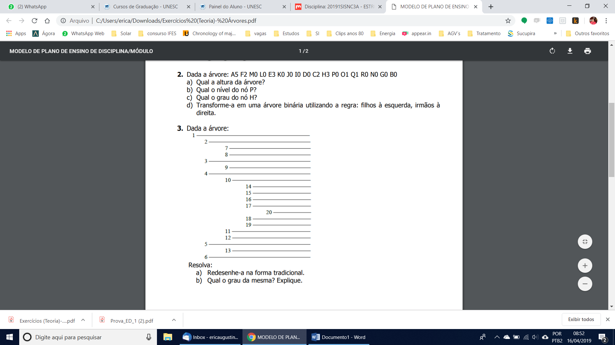

Resolva:

1. Redesenhe-a na forma tradicional.
2. Qual o grau da mesma? Explique.

O grau de um nó é o numero de filhos deste nó e o grau de uma arvore é o maior grau de todos os nós, portanto o grau dessa arvore é o grau da raiz, que possui 6 elemento, porntato a arvore tem grau 6.

c)Qual a altura da árvore?

5

1. Dê o nível (altura) de cada nó.
2. Dê o grau de cada nó.
3. Transforme-a em uma árvore binária utilizando a regra: filhos à esquerda, irmãos à direita.

Altura 5

4. Desenhe a árvore de pesquisa binária, com os itens S,U,P,E,R,F,A,C,I,L. Onde cada nó tenha somente uma letra.

6. Como é definido o grau de uma árvore? Quais os possíveis graus de uma árvore binária?

O grau de um nó é o numero de filhos deste nó e o grau de uma arvore é o maior grau de todos os nós, assim o os possíveis graus de uma arvore binária são 0,1,2.

7.Trace as árvores de pesquisa binária de altura 2,3,4,5 e 6 sobre o conjunto de chaves {1,4,5,10,16,17,21}

Altura 6

Altura 4

Altura 3

Altura 5

8. Suponha que tenhamos números entre 1 e 1000 em uma árvore binária de pesquisa e desejamos fazer uma pesquisa (busca) pelo número 363. Quais das seguintes sequências não poderiam ser a sequência de nós examinados? Justifique.

a) 2, 252, 401, 398, 330, 344, 397, 363.

b) 924, 220, 911, 244, 898, 258, 362, 363.

c) 925, 202, 911, 240, 912, 245, 363.

d) 2, 399, 387, 219, 266, 382, 381, 278, 363.

e) 935, 278, 347, 621, 299, 392, 358, 363.

No caso da alternativa C o erro ocorre no 912, pois o algoritmo já sabia que o valor era menor que 911, então não fazia sentido voltar a testar 912

No caso da alternativa E o erro ocorreu no numero 299 pois o algoritmo já sabia que o valor buscado era maior que 347, assim não fazia sentido verificar o 299.

9. Considere uma árvore binária de pesquisa, inicialmente vazia, a qual armazena caracteres. Faça a inserção de todas as letras do seu nome completo na mesma sequência da escrita, desprezando os espaços em branco. Considere, também, todas as letras maiúsculas, sem acentuação e a ordenação da árvore de acordo com a ordem alfabética, onde a letra A é o menor valor e a letra Z é o maior. Exemplo: Dilma Vana Rousseff = DILMAVANAROUSSEFF; inserir a letra D, em seguida a letra I, depois a letra L e assim por diante até a inserção da última letra que, no exemplo, é a letra F. Obs: Letras repetidas devem ser inseridas à direita. Alfabeto: A B C D E F G H I J K L M N O P Q R S T U V W X Y Z.

Em seguida resolva:

ERICAUGUSTIN

ACEGIINRSTUU

1. Qual é a altura da árvore?

4

1. Dê o resultado de um percurso pós-fixado.
2. A-C-I-G-E-R-N-T-U-U-S-I

c) Quem é o sucessor do nó de maior altura (caso existam dois ou mais, considere o menor deles) na árvore?

E

d) Quem é o predecessor do quarto nó inserido na árvore?

C

e) Indique o resultado da retirada do nó raiz da árvore.